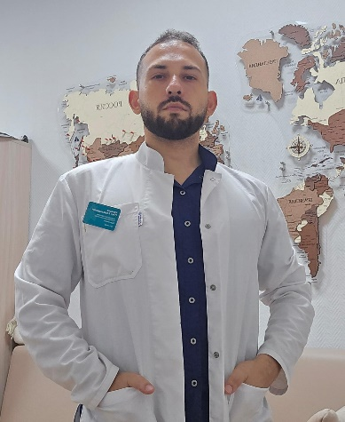

**«Лучшая операция – та, которую не сделали»**

Ежегодно у жительниц Приморского края выявляется почти тысяча случаев рака молочной железы. У женщин этот вид злокачественной опухоли остается лидером в структуре онкологических заболеваний. Однако сегодня РМЖ перестал быть барьером для долгой жизни и материнского счастья. Какие же условия необходимо соблюдать для того, чтобы рак не начал губительное «шествие» и не перечеркнул мечты?

Во время Недели борьбы с раком молочной железы, которая проходит с 13 по 19 октября, поговорили об этом с врачом-онкологом, заведующим онкологическим отделением хирургических методов лечения опухолей молочной железы Приморского онкодиспансера **Олегом Аргишевым.**

**Олег Александрович, с чего начинается здоровье молочной железы?**

- Самое важное — это профилактика и раннее выявление опухоли. Не устаю повторять: лучшая операция — та, которую не сделали. Золотым стандартом признано регулярное самообследование, ежегодный визит к гинекологу или маммологу и, после 40 лет, обязательная маммография. Это не страшно, не больно, но это спасает жизни и позволяет сохранить грудь.

**А если диагноз уже поставлен? Правда ли, что сейчас можно обойтись без полного удаления груди?**

Абсолютная правда! Это наша ключевая задача сегодня. Органосохраняющие операции — большой прорыв в онкологии, ведь раньше удаляли молочную железу практически всегда. Сегодня же, если опухоль обнаружена вовремя, мы удаляем только сам очаг болезни, с небольшим запасом здоровой ткани. А чтобы грудь выглядела эстетично, используются специальные техники, «перешивающие» ткани для сохранения формы. Это называется онкопластическая хирургия, которая позволяет женщинам чувствовать себя психологически комфортно.

**Но ведь бывают и сложные случаи, когда сохранить грудь не получается?**

Да, к сожалению, бывают. Но и тут пациентка не остается без вариантов. Если удаление неизбежно, мы сразу можем предложить реконструкцию — восстановление груди. Это можно сделать одновременно с удалением опухоли, с использованием имплантатов или собственных тканей женщины. Иными словами, проснувшись после операции, она увидит не плоский рубец, а естественную форму груди. И это не просто «косметика», а важнейшая часть реабилитации и возвращения к нормальной жизни.

**Получается, современная хирургия ставит во главу угла не только выздоровление, но и качество жизни после?**

Именно так! Наша цель — не просто вылечить пациентку. Важно вернуть ее к полноценной, активной жизни, чтобы она чувствовала себя здоровой, красивой и уверенной в себе. И раннее обнаружение, и органосохраняющие операции — как раз эффективные инструменты для достижения этой цели.